**Особенности синтеза наночастиц серебра в присутствии кверцетина и их осаждение на трековые мембраны**

***Юренков Д. И.1, Фадейкина И. Н.1,2***

*Студент, 2 курс магистратуры*

*1Государственный университет «Дубна»,*

*Кафедра химии новых технологий и материалов, Дубна, Россия*

*2Объединенный институт ядерных исследований, Дубна, Россия  
E-mail:* [*danil_yurrenkov@mail.ru*](mailto:danil_yurrenkov@mail.ru)

Синтез и модификация поверхности наночастиц играют важную роль в сфере нанотехнологий. Наночастицы металлов, включая серебро, полученные с применением методов "зеленой" химии, используются для разработки лекарственных и диагностических средств, а также для создания биологических сенсоров на основе спектроскопии гигантского комбинационного рассеяния света [1,2].

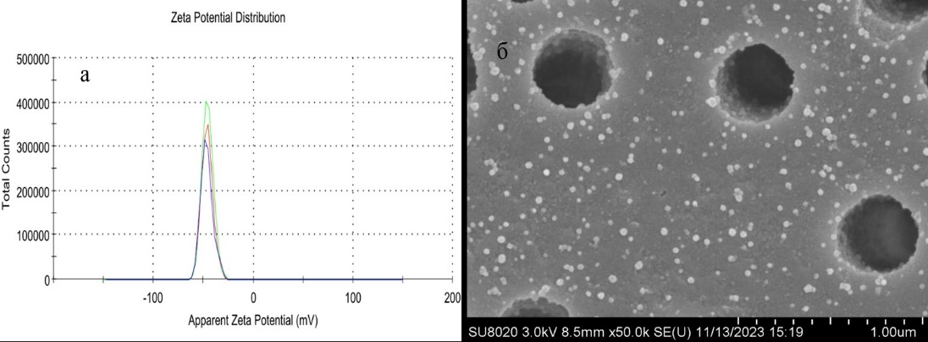В данной работе рассматривается метод получения и стабилизации наночастиц серебра путем восстановления ионов серебра с использованием кверцетина. Такие наночастицы можно использовать в растворе, однако более перспективным подходом является создание нанорельефа на подложке, например, на трековой мембране (ТМ). Для перезарядки поверхности и лучшего закрепления наночастиц полиэтилентерефталатные ТМ модифицировались раствором полиэтиленимина. Наночастицы серебра осаждались путем фильтрации.

Рис. 1. а) Дзета-потенциал наночастиц серебра, синтезированных при помощи кверцетина, б) Микрофотография ТМ с наночастицами серебра, полученная методом растровой электронной микроскопии

О стабильности наночастиц можно судить по значению дзета-потенциала поверхности (рис 1а), он составил -45,6 мВ. Такое высокое по абсолютной величине значение показывает, что полученные наночастицы получились устойчивыми. По микрофотографии (рис. 1б) видно, что на поверхности ТМ сформировался равномерный слой осажденных наночастиц серебра. При помощи программы JMicroVision 1.3.4 были рассчитаны размеры НЧ. Средний диаметр полученных наночастиц, составил 34 ± 6 нм. Таким образом, кверцетин оказался подходящим восстановителем и стабилизатором наночастиц серебра. Формирование на поверхности ТМ слоя наночастиц серебра позволит использовать в дальнейшем полученную систему как биосенсор, с помощью которого можно не только определять малые количества аналита, но также предварительно сепарировать и концертировать целевое вещество.

**Литература**

1. Alavi M. et al. Nanoformulations of curcumin and quercetin with silver nanoparticles for inactivation of bacteria //Cellular and Molecular Biology. – 2021. – Т. 67. – №. 5. – С. 151-156.

2. Ramírez-Rosas S. L. et al. Green Route to Produce Silver Nanoparticles Using the Bioactive Flavonoid Quercetin as a Reducing Agent and Food Anti-Caking Agents as Stabilizers //Nanomaterials. – 2022. – Т. 12. – №. 19. – С. 3545.